**Благотворительный Фонд**

**«Информационно-аналитический центр «Стратегия Нижний»**

Нижегородская область, 603105, г. Нижний Новгород, ул. Ошарская, д. 95, пом. П3, 1 этаж

ОГРН 1115200003060ИНН 5260985158 КПП 526201001

strategiya.nizhniy@inbox.ru

**Отчет**

**о достижении результата предоставления гранта на реализацию проекта** «Университет старшего поколения»

Благотворительный Фонд «Информационно-аналитический центр «Стратегия Нижний

Проект «Университет старшего поколения»

- цель реализации проекта: Социализация людей серебряного возраста, предоставление им доступа к новым навыкам и знаниям, создание благоприятной среды для проявления активной социальной позиции и, как следствие, улучшение самочувствия и общего состояния пожилых граждан.

- размер гранта 1 159 913,20

- сроки реализации проекта 01.07.2022 – 30.09.2022

- руководитель проекта Варенкин Павел Львович

Описание содержания деятельности по проекту:

Университет старшего поколения – уникальный просветительский проект, созданный с учетом актуальных запросов людей серебряного возраста. Обучение реализовано с помощью курса из 18 видеолекций, размещенных на следующих ресурсах (YouTube, ВКонтакте, Одноклассники, Яндекс. Дзен). Психология и огородничество, здоровье и культура, компьютерная грамотность и безопасность, советы юриста и современные тренды – все видеоуроки были посвящены важным моментам, с которыми обычный пенсионер сталкивается в повседневной жизни.

Полезные лекции с актуальной информацией, ориентированные на особенности восприятия старшего поколения, помогли пенсионерам справиться со стрессом и ощутить контроль над собственной жизнью.

Представители серебряного возраста привыкли читать. На основе лекций было создано 8 информационных брошюр и 2 лифлета. Все они представлены в электронном виде и размещены в социальных сетях (ВКонтакте, Одноклассники). Из них 2 лифлета и 2 брошюры напечатаны тиражом по 5200 экземпляров, распространены в Территориальных общественных самоуправлениях.

Видеолекции и брошюры с лифлетами были распространены на аудиторию +55.

Обзор (описание) проведенных мероприятий с указанием даты, места, количества участников (запланированные (по приведенному календарному плану), фактически выполненные);

За три месяца реализации проекта было осуществлено 18 съемок видео в студии, а также в местах, наиболее полно отвечающим содержанию видеолекции. Так лекция о ландшафтном дизайне снималась в саду, а лекция об оказании первой помощи пострадавшим на берегу озера. За один месяц осуществлялось 6 съемок с привлечением эксперта, видеооператоров, звукорежиссера. Отснятый материал передавался в монтаж.

Готовые лекции размещались на четырех специализированных площадках с аудиторией +55. (YouTube, ВКонтакте, Одноклассники, Яндекс. Дзен).

Также на основе лекций были созданы брошюры на актуальные темы. Они размещались в электронном виде в двух социальных сетях (ВКонтакте, Одноклассники). Брошюры заливались со ссылками с возможностью скачивания, чтобы пожилые люди могли воспользоваться полезной информацией, не заходя в соцсети. По отзывам граждан брошюры для удобства скачивались на телефон, ими делились с друзьями и родственниками.

Деятельность проекта «Университет старшего поколения» осуществлялась в рамках гранта три месяца (с начала июля по конец сентября 2022 года). За это время несколько тысяч пожилых граждан РФ смогли обрести новые знания и опыт, узнать актуальную информацию.

Достигнутые количественные и качественные результаты реализации проекта за весь срок реализации проекта.

|  |  |  |  |
| --- | --- | --- | --- |
| 1. | Объем средств, дополнительно привлеченных на реализацию проекта (включая примерную оценку труда добровольцев, безвозмездно полученных  товаров, работ, услуг, имущественных прав) | тыс. руб. | 1 159 913,20 |
| 2. | Количество благополучателей проекта | чел. | 107 700 |
| 3. | Количество населения Нижегородской области, охватываемого деятельностью СО НКО при реализации проекта | чел. | 107 700 |

В цифрах это выражено следующим образом.

Количественные показатели по видеолекциям:

**Яндекс. Дзен**

Всё забываете? Посмотрите полезные упражнения, чтобы мозг не старел

https://dzen.ru/media/zhiwo/vse-zabyvaete-posmotrite-poleznye-uprajneniia-chtoby-mozg-ne-starel-62e10be570ce404502b3970a

9207

Как выиграть спор с управляющей компанией. Юрист научит

https://dzen.ru/media/zhiwo/kak-vyigrat-spor-s-upravliaiuscei-kompaniei-iurist-nauchit-62e796e4ffee004a6e53e4d9

961

Соседи не дают жить? Расскажем, как бороться и не сдаваться

https://dzen.ru/media/zhiwo/sosedi-ne-daiut-jit-rasskajem-kak-borotsia-i-ne-sdavatsia-62ea3766986f52258c58ee31

4146

Гении с ограниченными возможностями здоровья, покорившие мир

https://dzen.ru/media/zhiwo/genii-s-ogranichennymi-vozmojnostiami-zdorovia-pokorivshie-mir-62f0e810650191064f406248

332

Решили подарить квартиру? Как грамотно это сделать, чтобы совсем без дома не остаться

https://dzen.ru/media/zhiwo/reshili-podarit-kvartiru-kak-gramotno-eto-sdelat-chtoby-sovsem-bez-doma-ne-ostatsia-62fa1db573293e63d13e8cdb

269

Обзор полезных сайтов на все случаи жизни. От поиска работы до онлайн образования

https://dzen.ru/video/watch/62fc985bed351b17f962c8ee

414

Изучаем компьютерный сленг, чтобы быть на одной волне с молодым поколением

https://dzen.ru/media/zhiwo/izuchaem-kompiuternyi-sleng-chtoby-byt-na-odnoi-volne-s-molodym-pokoleniem-62ff56b12ff14c4e9bcb31c3

227

Как музыка влияет на самочувствие человека, или Что нужно послушать, чтобы взбодриться?

https://dzen.ru/media/zhiwo/kak-muzyka-vliiaet-na-samochuvstvie-cheloveka-ili-chto-nujno-poslushat-chtoby-vzbodritsia-6304c43b26532a457e0a19cb

98

Конфликт поколений. Как научиться понимать друг друга

https://dzen.ru/media/zhiwo/konflikt-pokolenii-kak-nauchitsia-ponimat-drug-druga-630781fc74b9b23f602f0d03

83

Как побороть тревожность в наше нестабильное время и вновь стать счастливым человеком

https://dzen.ru/media/zhiwo/kak-poborot-trevojnost-v-nashe-nestabilnoe-vremia-i-vnov-stat-schastlivym-chelovekom-630c99e7a5debe183d7bfae8

54

Как устроить свою личную жизнь в пожилом возрасте

https://dzen.ru/media/zhiwo/kak-ustroit-svoiu-lichnuiu-jizn-v-pojilom-vozraste-63105a498d5f5422c7a7c40f

8258

Этапы жизни и скоротечность бытия, о чем еще говорят музыкальные произведения, посвященные временам года

https://dzen.ru/video/watch/6315cf2f3e72b4022412c761

373

Принципы спасения! Как оказать первую помощь себе и другим людям

https://dzen.ru/media/zhiwo/principy-spaseniia-kak-okazat-pervuiu-pomosc-sebe-i-drugim-liudiam-63199846107dc25d4cf19d45

56

Как создать изумительный сад, применяя простые методы ландшафтного дизайна

https://dzen.ru/media/zhiwo/kak-sozdat-izumitelnyi-sad-primeniaia-prostye-metody-landshaftnogo-dizaina-631f1f956c0b2866cbab1f66

7224

Как получить красивый сад, когда ухаживать за ним нет времени

https://dzen.ru/video/watch/6321df4ec6ab2c68b96a2475

494

Нужна ли нам сегодня классическая литература, или Чем могут быть полезны произведения, написанные более 150 лет назад

https://dzen.ru/video/watch/63285b0ac792b5652a000597

397

Новые реальности, возможности и тренды в Интернете. Полный обзор для трансформации жизни. От обучения до бизнеса

https://dzen.ru/video/watch/632b11aef4977d3d1812d5ad

302

Правила безопасности в лесу, или Что делать, если вы заблудились

https://dzen.ru/media/zhiwo/pravila-bezopasnosti-v-lesu-ili-chto-delat-esli-vy-zabludilis-632d7934bf3e9757540e7778

726

**YouTube**

Упражнения для профилактики возрастных изменений мозга

https://youtu.be/MEyEbFJCHyM

3 939

Как грамотно действовать в спорах с управляющей компанией

https://youtu.be/Ds-PDeNzVzs

52

Как защитить себя в конфликтах с соседями

https://youtu.be/c9EMXeZ7Kc0

53

Гении с ограниченными возможностями здоровья, покорившие мир

https://youtu.be/faywnOxffUw

953

Как дарителю недвижимости обезопасить себя от возможного выселения. Советы юриста

https://youtu.be/_in_YYq6fVY

25

Обзор полезных сайтов на все случаи жизни. От поиска работы до образования онлайн.

https://youtu.be/QtzHVrHMKgI

30

Изучаем компьютерный сленг, чтобы быть с внуками на одной волне

https://youtu.be/Vj1wHcZRG_8

41

Как музыка влияет на самочувствие человека, или Что нужно послушать, чтобы взбодриться?

https://youtu.be/pxk1V3AXyT0

35

Конфликт поколений. Как научиться понимать друг друга

https://youtu.be/Xe3LEEOhlu8

30

Как побороть тревожность в нестабильное время и вновь стать счастливым человеком

https://youtu.be/-zjSRdwvVKM

78

Как устроить свою личную жизнь в пожилом возрасте

https://youtu.be/wCxRcECe0Ig

200

Времена года в музыкальных произведениях

https://youtu.be/6Vh6AwqZnp4

15

Как оказать первую помощь себе и другим людям

https://youtu.be/o5GSrSLXweU

68

Как создать изумительный сад, применяя простые методы ландшафтного дизайна

https://youtu.be/JZX-niNP6og

407

Как получить красивый сад, когда ухаживать за ним нет времени

https://youtu.be/H1B9tmMLGYU

18

Как сегодня понять и полюбить классическую литературу

https://youtu.be/xx-aIA9QSic

15

Новые реальности, возможности и тренды в Интернете

https://youtu.be/xy3p0krSmLU

30

Правила безопасности в лесу, или Что делать, если вы заблудились

https://youtu.be/qTNuFIScJ80

55

**Одноклассники**

Упражнения для профилактики возрастных изменений мозга

https://ok.ru/uspnn/topic/155233586247926

659

Как грамотно действовать в спорах с управляющей компанией

https://ok.ru/uspnn/topic/155250865993974

539

Как защитить себя в конфликтах с соседями

https://ok.ru/uspnn/topic/155257744062710

485

Гении с ограниченными возможностями здоровья, покорившие мир

https://ok.ru/uspnn/topic/155274209196278

535

Как дарителю недвижимости обезопасить себя от возможного выселения. Советы юриста.

https://ok.ru/uspnn/topic/155297541716214

699

Обзор полезных сайтов на все случаи жизни. От поиска работы до образования онлайн.

https://ok.ru/uspnn/topic/155303618607350

696

Сегодня тема видео – сленг. Речь идет о тех словах, которые используются в интернете.

https://ok.ru/uspnn/topic/155310827698422

1000

Как музыка влияет на самочувствие человека, или Что нужно послушать, чтобы взбодриться?

https://ok.ru/uspnn/topic/155323799894262

568

Конфликт поколений. Как научиться понимать друг друга

https://ok.ru/uspnn/topic/155330861791478

552

Как побороть тревожность в нестабильное время и вновь стать счастливым человеком

https://ok.ru/uspnn/topic/155343253797110

614

Как устроить свою личную жизнь в пожилом возрасте

https://ok.ru/uspnn/topic/155352848922870

523

Времена года в музыкальных произведениях

https://ok.ru/uspnn/topic/155366252607734

553

как оказать первую помощь себе и другим людям.

https://ok.ru/uspnn/topic/155376021534966

512

Как создать изумительный сад, применяя простые методы ландшафтного дизайна?

https://ok.ru/uspnn/topic/155390477793526

562

Как получить красивый сад, когда ухаживать за ним нет времени

https://ok.ru/uspnn/topic/155390477793526

563

Как сегодня понять и полюбить классическую литературу

https://ok.ru/uspnn/topic/155413615343862

629

Новые реальности, возможности и тренды в Интернете

https://ok.ru/uspnn/topic/155420634118390

520

Правила безопасности в лесу, или Что делать, если вы заблудились

https://ok.ru/uspnn/topic/155426469837046

2200

**Вконтакте**

ВК

Упражнения для профилактики возрастных изменений мозга

https://vk.com/wall-87357087_1924

351

Как грамотно действовать в спорах с управляющей компанией

https://vk.com/wall-87357087_1925

294

Как защитить себя в конфликтах с соседями

https://vk.com/wall-87357087_1926

218

Гении с ограниченными возможностями здоровья, покорившие мир

https://vk.com/wall-87357087_1927

232

Как дарителю недвижимости обезопасить себя от возможного выселения. Советы юриста.

https://vk.com/wall-87357087_1928

202

Обзор полезных сайтов на все случаи жизни. От поиска работы до образования онлайн.

https://vk.com/wall-87357087_1930

215

Сегодня тема видео – сленг. Речь идет о тех словах, которые используются в интернете.

https://vk.com/wall-87357087_1932

189

Как музыка влияет на самочувствие человека, или Что нужно послушать, чтобы взбодриться?

https://vk.com/wall-87357087_1933

169

Конфликт поколений. Как научиться понимать друг друга

https://vk.com/wall-87357087_1936

185

Как побороть тревожность в нестабильное время и вновь стать счастливым человеком

https://vk.com/wall-87357087_1938

203

Как устроить свою личную жизнь в пожилом возрасте

https://vk.com/wall-87357087_1942

209

Времена года в музыкальных произведениях

https://vk.com/wall-87357087_1944

156

как оказать первую помощь себе и другим людям.

https://vk.com/wall-87357087_1948

189

Как создать изумительный сад, применяя простые методы ландшафтного дизайна?

https://vk.com/wall-87357087_1950

154

Как получить красивый сад, когда ухаживать за ним нет времени

https://vk.com/wall-87357087_1952

180

Как сегодня понять и полюбить классическую литературу

https://vk.com/wall-87357087_1953

158

Новые реальности, возможности и тренды в Интернете

https://vk.com/wall-87357087_1955

173

Правила безопасности в лесу, или Что делать, если вы заблудились

https://vk.com/wall-87357087_1958

199

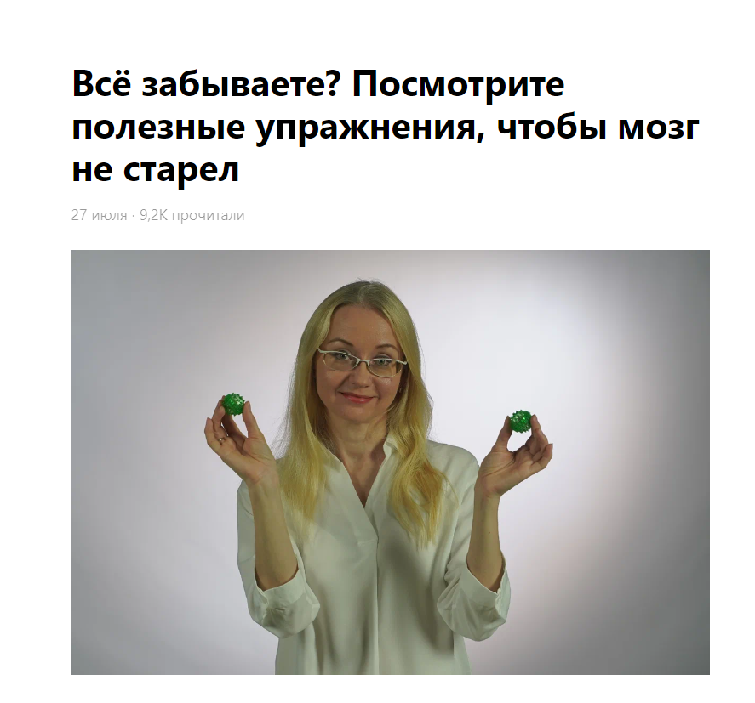

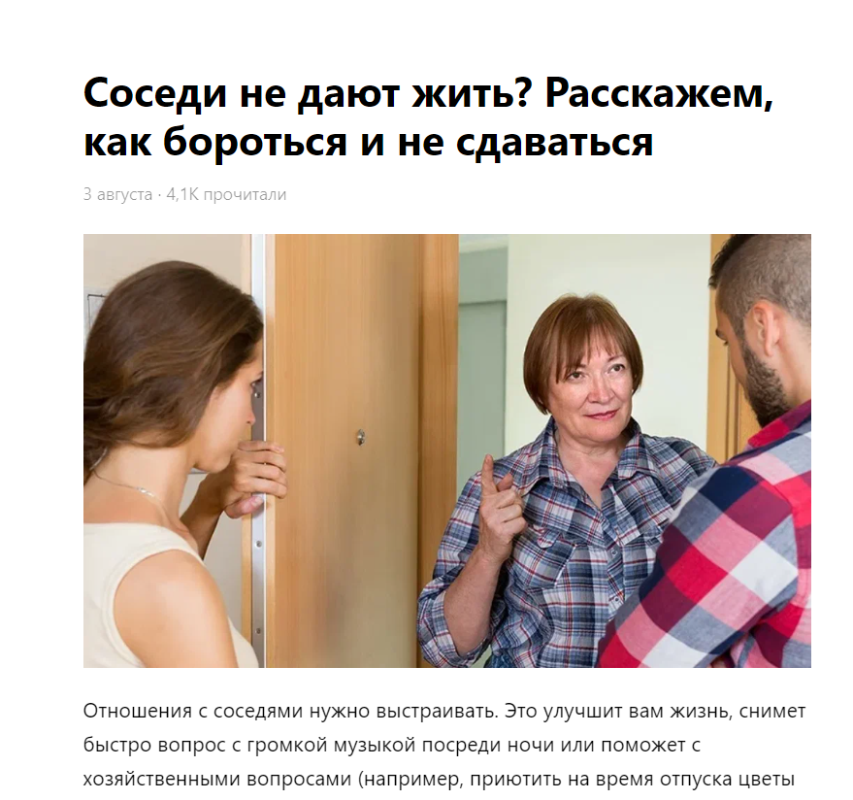

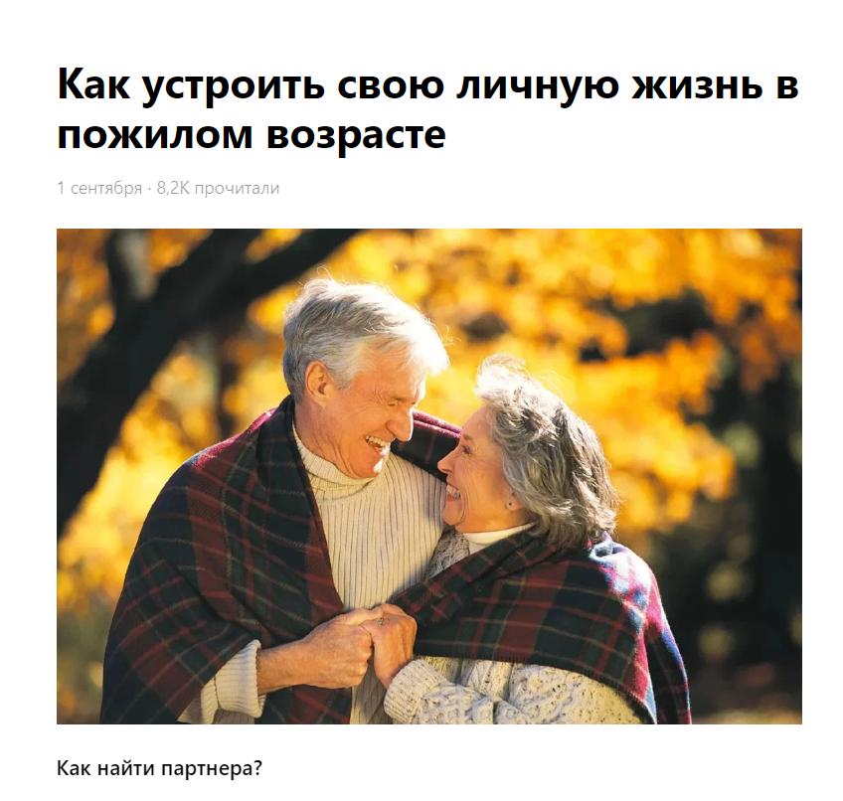

Прочие скриншоты размещенных видео с видимым количеством просмотров прилагаются отдельным файлом.

Количественные показатели по брошюрам:

**ВКонтакте**

"Конфликт поколений"

https://vk.com/wall-87357087_1937

290

"Как побороть тревожность"

https://vk.com/wall-87357087_1939

273

"Как устроить свою личную жизнь в пожилом возрасте"

https://vk.com/wall-87357087_1945

202

"Как дружить с управляющей компанией и соседями"

https://vk.com/wall-87357087_1946

250

"Гении с ограниченными возможностями"

https://vk.com/wall-87357087_1949

247

Сад вашей мечты

https://vk.com/wall-87357087_1954

232

" Упражнения для профилактики возрастных изменений мозга"

https://vk.com/wall-87357087_1957

226

"Правила безопасности в лесу"

https://vk.com/wall-87357087_1959

543

"Первая помощь"

https://vk.com/wall-87357087_1960

204

**Одноклассники**

"Конфликт поколений"

https://ok.ru/uspnn/topic/155333906987254

1200

"Как побороть тревожность"

https://ok.ru/uspnn/topic/155346877675766

776

"Как устроить свою личную жизнь в пожилом возрасте"

https://ok.ru/uspnn/topic/155369734600950

826

"Как дружить с управляющей компанией и соседями"

https://ok.ru/uspnn/topic/155372929349878

887

"Гении с ограниченными возможностями"

https://ok.ru/uspnn/topic/155380937324790

1000

Сад вашей мечты

https://ok.ru/uspnn/topic/155416801245430

737

" Упражнения для профилактики возрастных изменений мозга"

https://ok.ru/uspnn/topic/155423096436982

1100

"Правила безопасности в лесу"

https://ok.ru/uspnn/topic/155443042318582

858

"Первая помощь"

https://ok.ru/uspnn/topic/155443175815414

498

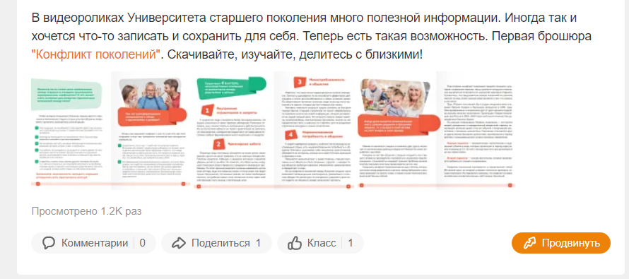

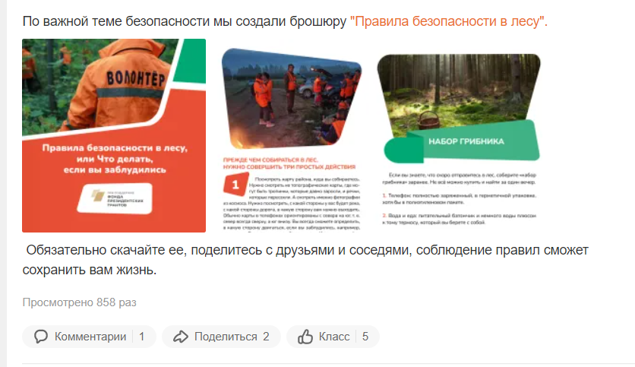

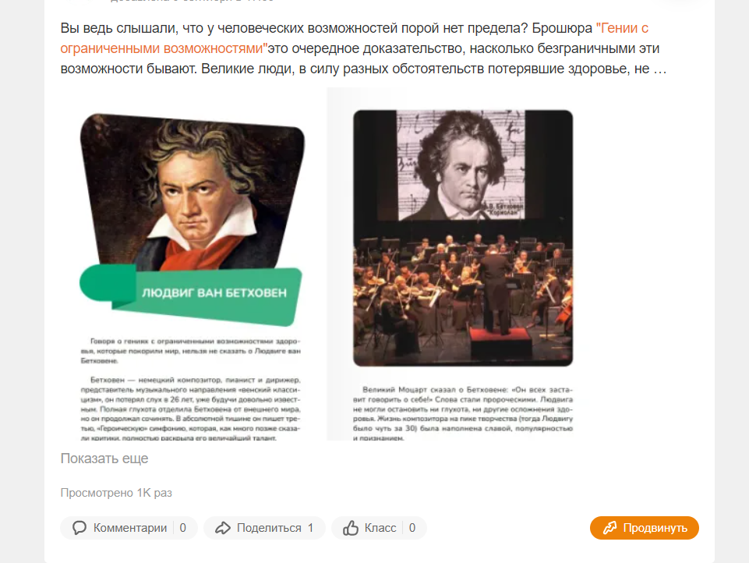

Все брошюры в электронном виде прилагаются отдельным файлом.

Итого по результатам просмотров видеолекций и брошюр на онлайн-ресурсах было охвачено 66100 человек серебряного возраста. Если к ним добавить людей, прочитавших напечатанные брошюры (с учетом, что одну брошюру прочитало минимум два человека), а это 41600 человек, то общий информационный охват проекта 107700 человек!

Но это лишь сухие цифры, реальные показатели взаимодействия намного больше. Люди делились ссылками на видеолекции и на брошюры, делали репосты на свои страницах в социальных сетях, писали комментарии, ставили лайки, рассказывали знакомым, близким и друзьям. Высокие показатели активности людей старшего поколения наглядно демонстрируют востребованность проекта. К тому же, все видеолекции и брошюры, размещенные онлайн, продолжают ежедневно набирать все новые и новые просмотры, что несомненно приведет к значительному увеличению достигнутых показателей.

Организация на реализацию проекта за весь срок реализации проекта использовала собственные средства в размере 747 717р.80коп**.**

Общие выводы по результатам реализации проекта.

Главным социальным эффектом от реализации проекта «Университет старшего поколения» можно считать сокращение дистанции между поколениями, понимание людьми более возрастной категории современных тенденций и направлений развития общества. Наибольший отклик вызвали темы профилактики деменции и поиска партнера, а значит наши бабушки и дедушки настроены не просто на продолжительную жизнь, но и на жизнь активную и счастливую. Живейший интерес вызывают темы искусства, психологии, ухода за собственным садом. Люди не замыкаются в себе, стремятся сделать свое существование ярким, насыщенным, полноценным.

Немаловажную роль играют комментарии к выложенным материалам, люди делятся опытом, им интересно пообщаться друг с другом. Даже проживая на разных улицах и в разных городах, они чувствуют, что их объединяют общие возрастные проблемы, а значит они уже не одиноки, не один на один с этим миром.

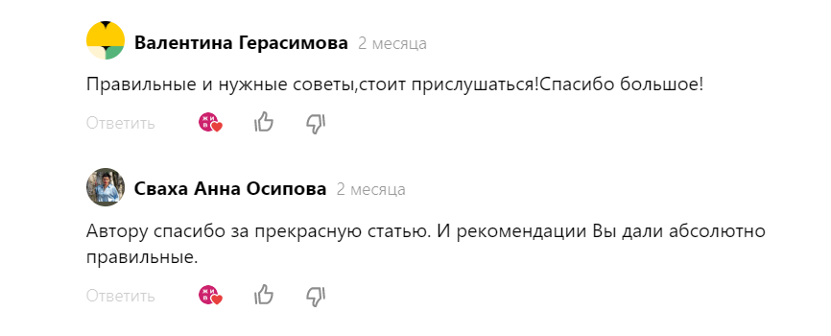

В среде пожилых людей проект «Университет старшего поколения» пользуется неизменной любовью и уважением, они с нетерпением ждут очередных лекций, любят делиться впечатлениями на страницах в социальных сетях, многие говорят, что вместе с УСП к ним пришла вторая молодость. УСП – нужный и востребованный проект, ведь старость однажды придет к каждому человеку, и от таких социальных проектов будет зависеть, будет ли она обреченной и одинокой или активной и полноценной.

Весь созданный контент был адаптирован под восприятие старшей возрастной группой, лекции и брошюры просты и понятны. В шумном информационном потоке, который сейчас в основном производят для молодых, именно проект УСП для пожилого человека - необходимая стабильность и отдушина.

В доступной форме, мягко и лояльно бабушкам и дедушкам объясняются разные жизненные моменты, а психологи помогают справиться со стрессом, демонстрируя простые приемы психологической коррекции состояния.

Каждый третий житель России – пенсионер, но, пересекая черту пенсионного возраста, пожилой человек мгновенно оказывается за бортом активной жизни, меняется его социальная роль, а следом и общий уровень существования. Где, как не в интернете в проекте УСП, они найдут для себя спасительный круг, который поможет им адаптироваться к современной жизни, поможет вновь почувствовать себя полноценным ее членом.

Жизнь пожилого человека, попадающего в программу «Университета старшего поколения», становится более осмысленной: он владеет цифровыми технологиями, он может контролировать свою жизнь и свои эмоции. С помощью обучающих лекций он расширяет свой кругозор, обретает современный опыт, открывает для себя много нового, интересного и важного.

Для экономики любой развивающейся страны люди преклонного возраста являются ценным и продуктивным ресурсом. И проект УСП вносит свой посильный вклад в активное долголетие пенсионеров.

*! Каждое видео проекта «Университет старшего поколения» и каждая брошюра сопровождались следующей информацией: «Данное видео (или данная брошюра) выпущено в рамках реализации подпрограммы «Поддержка социально ориентированных некоммерческих организаций в Нижегородской области» государственной программы «Социальная поддержка граждан Нижегородской области». Реализовано при софинансировании Фонда президентских грантов».*

Исполнительный директор П.Л.Варенкин